- 系统环境：
我们的开发环境为：

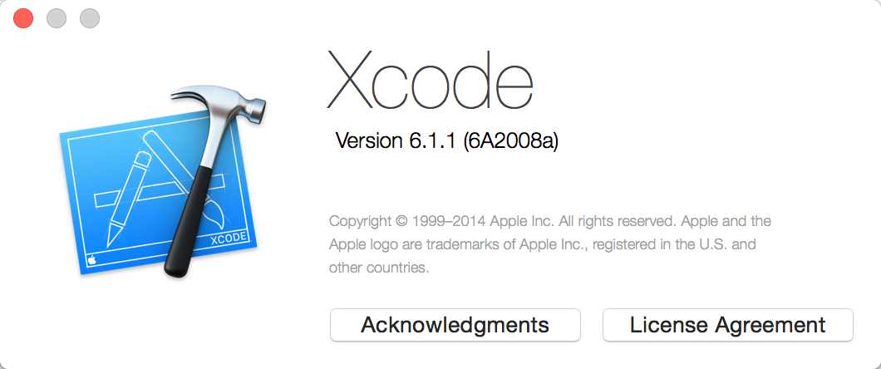
xcode 6.1.1以上版本
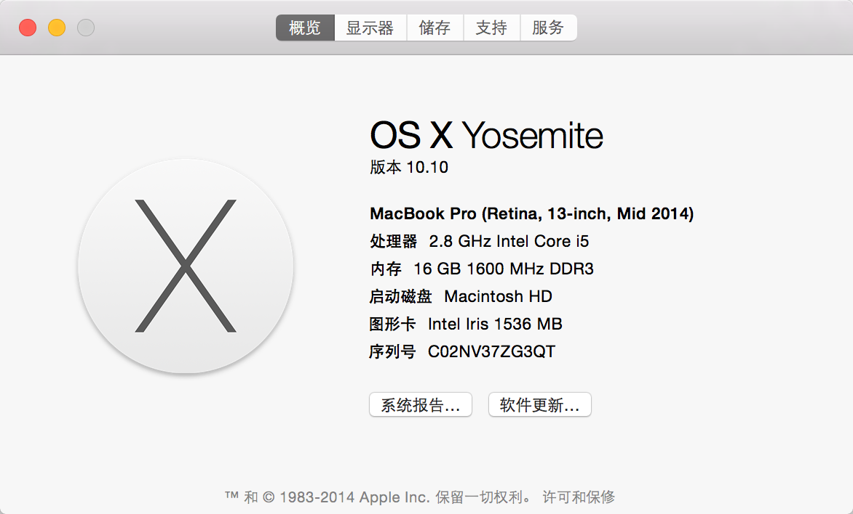
另外，需要在终端中执行：xcode-select —install 安装命令行编译所需的一些环境，如下图：

- 文件夹结构说明

1、DLBT文件夹为核心库源代码目录，该目录不需要给开发者，只需要编译好后，将libs文件夹发给开发者。使用者只需要使用DLBT\libs文件夹自动将其他程序 ，比如示例程序所需的头文件和.a库文件生成到这里，给其它程序使用，只需要libs文件夹即可）。

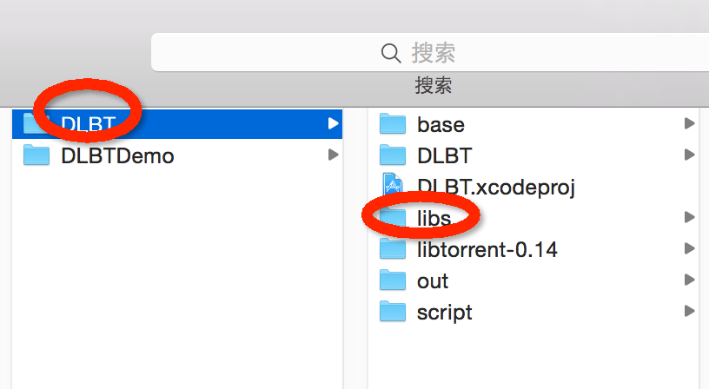
======================================
DLBTDemo文件夹就是示例程序文件夹，打开里面的工程即可调试。

三、编译好的库文件如何使用和测试

使用者只需要参考DLBTDemo即可，不需要关心DLBT库的内部代码，测试使用方法如下：

1、直接打开工程文件：DLBT_Demo.xcodeproj

2、然后编译、选择某个模拟器，运行。比如Iphone6:

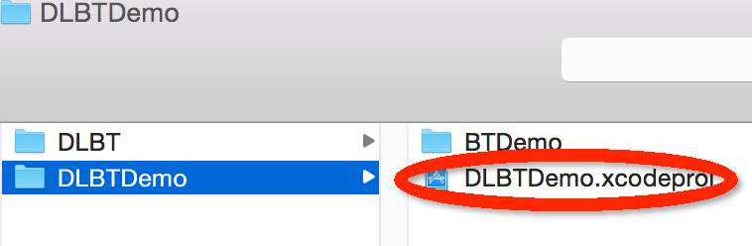
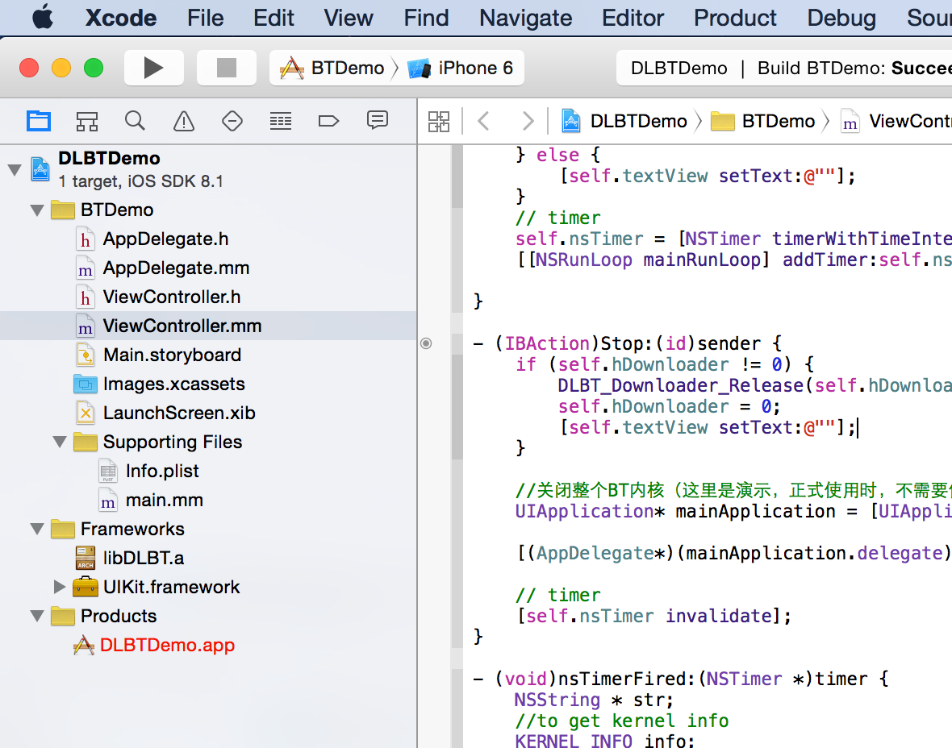
3、运行后界面如下：

4、复制一个测试的torrent文件到模拟器：
iOS是基于沙盒机制的.目录不是固定的.目前,外部可以访问的位置就是Documents下.torrent文件请放在这里.
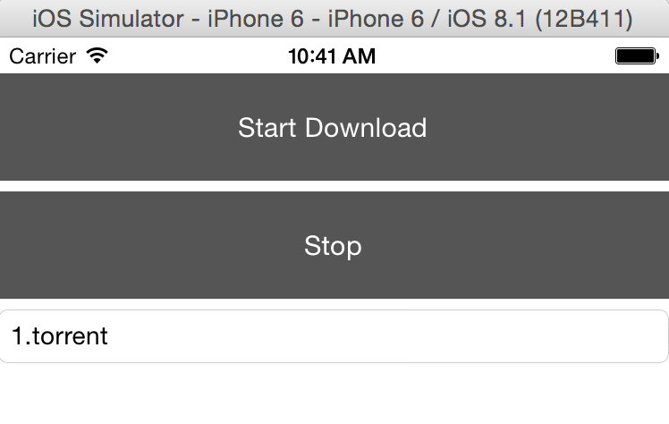
也可以新建子目录，1.torrent这个位置需要写documents的相对目录，比如在documents文件夹根目录下的test.torrent，就需要输入test.torrent.放置测试种子的步骤如下：
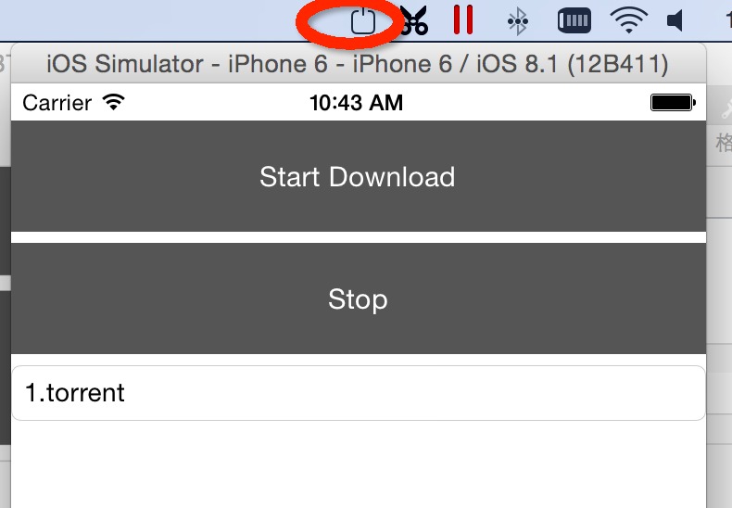

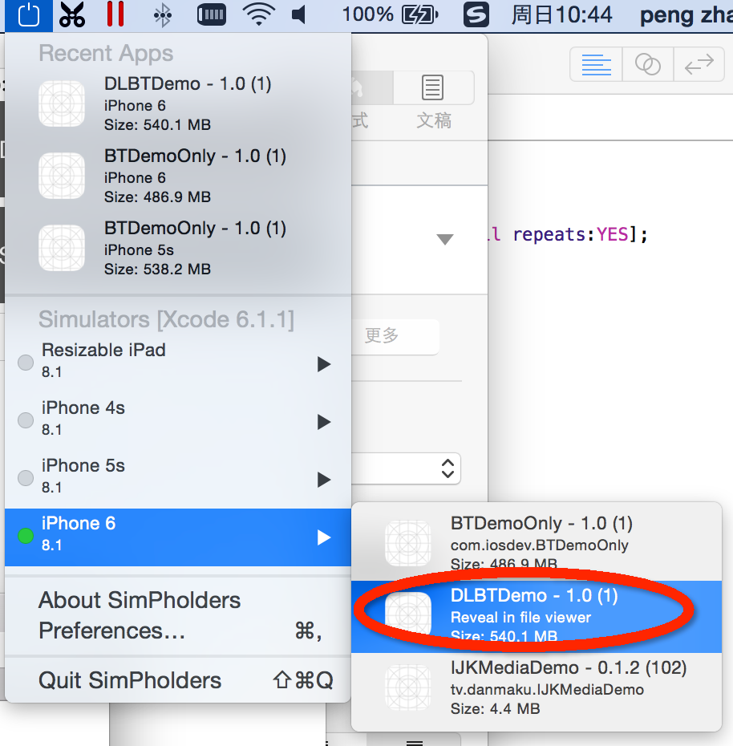
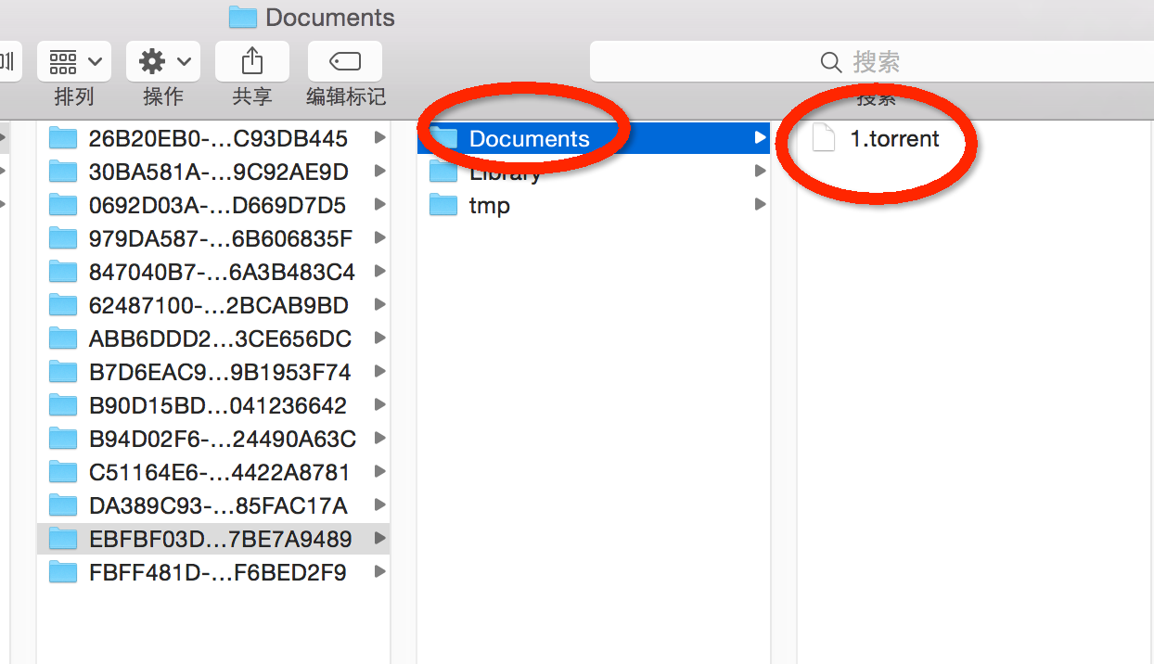

在Documents根目录下放一个测试的torrent文件，比如1.torrent

4、点start download测试，点stop停止下载和上传。
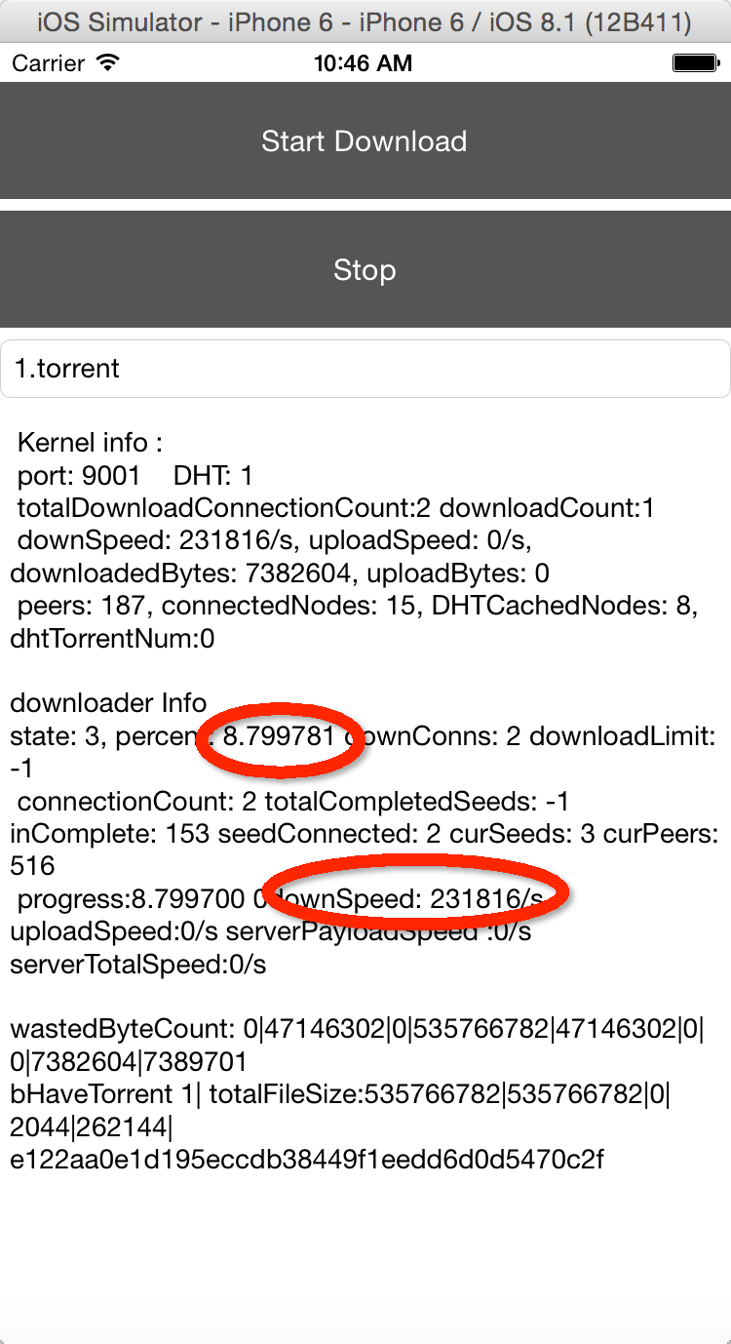

四、DLBTDemo的一些工程设置
如果参考DLBTDemo，在自己的程序中使用DLBT，请参考DLBTDemo的工程属性，需要设置头文件包括文件夹、libs链接文件夹这些属性。

如下图：
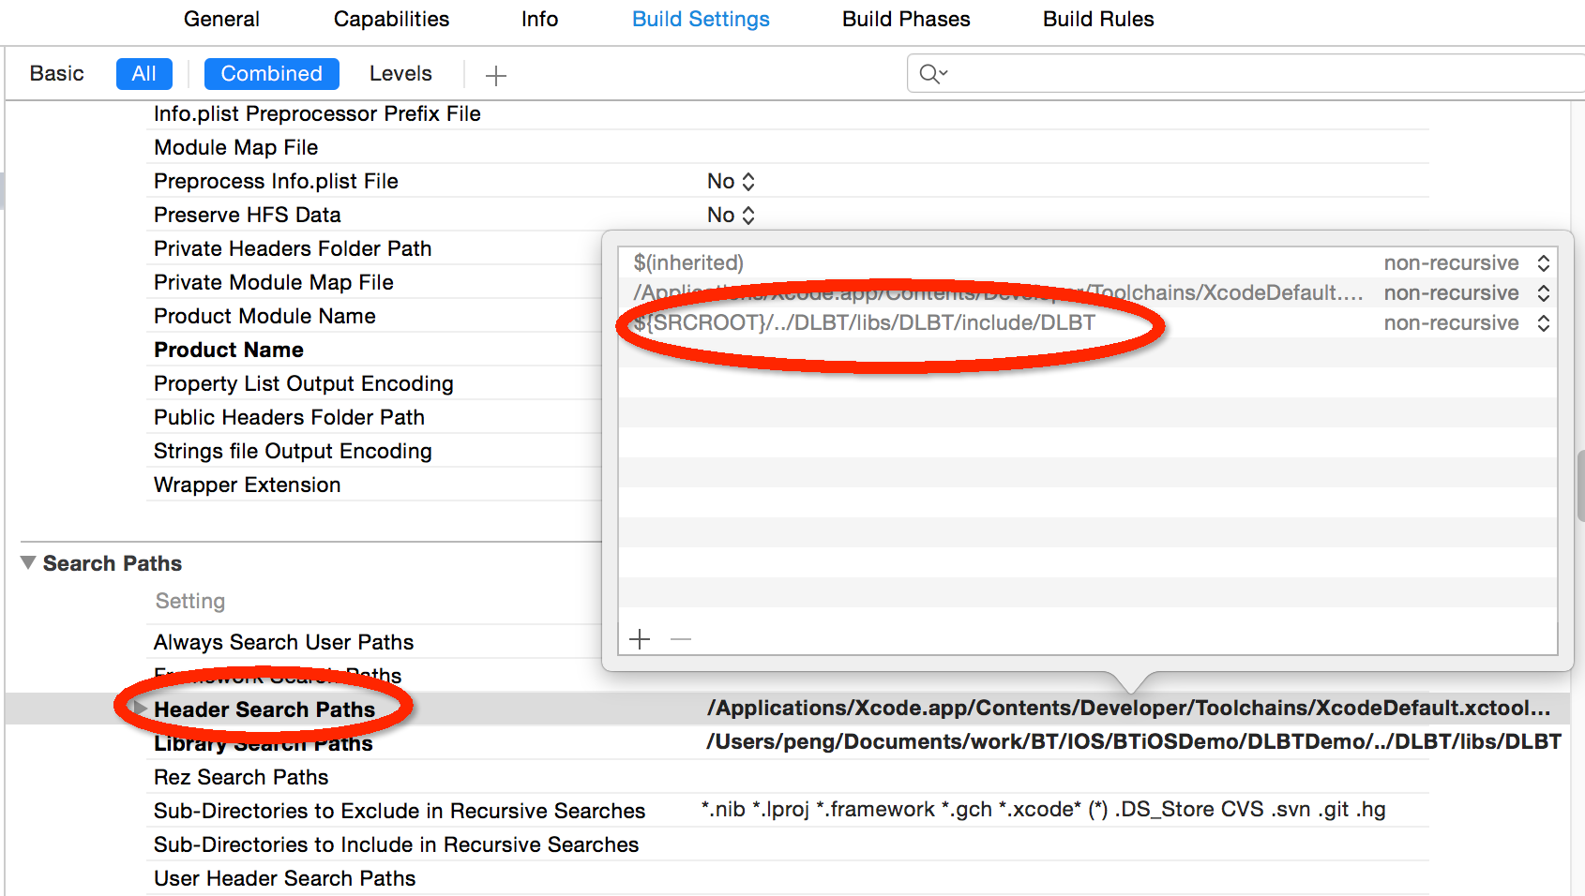

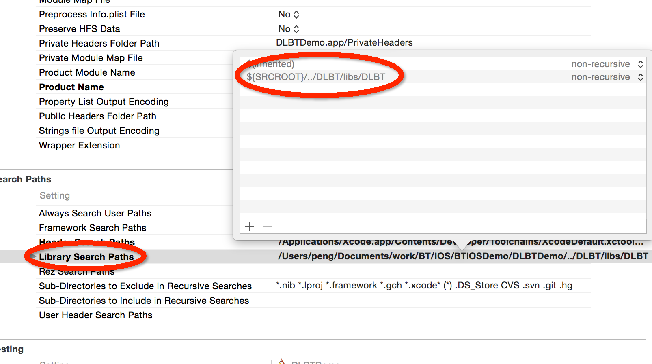

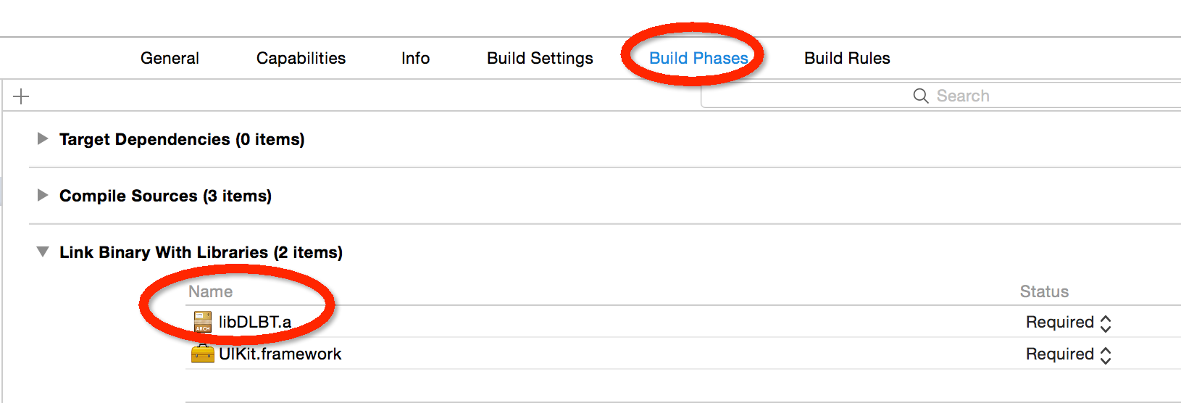

五、其它注意事项

1、DLBT的使用和windows版本一样，需要输入序列号（demo里面已经有写入和演示），接口完全可参考windows接口文档。
2、如果参考DLBTDemo，在自己的程序中使用DLBT，请参考DLBTDemo的工程属性，需要设置头文件包括文件夹、libs链接文件夹这些属性。

